El Clásico: Et reservoir af evigt ondt blod

Vil man forstå det voldsomme had mellem de spanske fodboldgiganter Real Madrid og FC Barcelona, må man søge tilbage til borgerkrigen, fortæller ny bog af britisk historiker og fodboldekspert.

1. OKT. 2014 KL. 15.15

ERIK JENSEN

Få uger inde i Den Spanske Borgerkrig, 6. august 1936, blev præsidenten for FC Barcelona, Josep Sunyol, stoppet i sin bil og skudt ned af fascistiske tropper ved fronten uden for Madrid.

Tre år senere, da general Franco havde vundet borgerkrigen, blev præsidenten for Real Madrid, Sánchez Guerra, idømt 30 års fængsel. Ifølge militærdomstolen fordi hans »forbindelse med de røde var komplet og total«.

BLÅ BOG

Sid Lowe

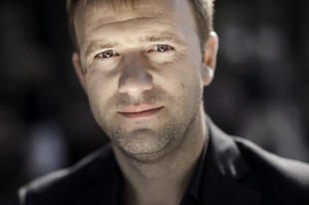

Foto:  Mads Nissen

Britisk journalist og historiker, bosat i Madrid, hvorfra han skriver i avisen The Guardian om spansk fodbold. Han er jævnlig gæst i The Guardians fodboldpodcast, ’Football Weekly’.

Har også fungeret som oversætter for engelske fodboldspillere som David Beckham og Michael Owen samt danske Thomas Gravesen i Real Madrid.

Sid Lowe regnes for at være den største internationale kapacitet på spansk fodbold.

Debuterede sidste år som forfatter med ’Fear and Loathing in La Liga’, som nu er udkommet på dansk.

’Kærlighed og had i La Liga – Barcelona vs. Real Madrid’ er udkommet på forlaget Turbine.

Selv om det kan være svært at tro med vore dages enorme mediefokusering på individer i kamp, handler historien om verdens største fodboldkamp for klubhold, El Clásico, om andet og mere end duellerne mellem stjernespillerne Lionel Messi og Cristiano Ronaldo eller trænerikonerne Pep Guardiola og José Mourinho. Det handler om politik, kultur, filosofi, historie og krigens blodige realiteter.

Men kan man virkelig læse alt det ind i en fodboldkamp mellem to rivaliserende hold? Og tillade sig at læse fortællingen om et helt land og dets folk ud af en fodboldkamp?

»Faktisk mener jeg, at det er svært at forstå det spanske samfund uden at kende til dets fodboldkultur«, siger fodboldjournalist og historiker Sid Lowe.

»Spansk fodbold er politisk og et billede af samfundet, bare udtrykt mere nøgent og råt end den politiske debat. Fodbold er alt, hvad samfundet er, men bare fortalt med passion og uden den kontrol, der præger det politiske liv. Så det korte svar er, at ja, det kan man«.

Foran den engelske journalist ligger på cafébordet hans mastodont af en bog, ’Kærlighed og had i La Liga – Barcelona vs. Real Madrid’. 428 sider, der ifølge forfatteren selv »næsten handler mere om Spaniens historie og politik end om fodbold«. Forfatteren, der skriver om især spansk fodbold i den britiske avis The Guardian, er også historiker. I sin bog er han gået tilbage i historien for at finde oprindelsen til de forestillinger, fordomme og fortællinger, FC Barcelona og Real Madrid er baseret på hos det store publikum nu.

Der er grund til at dvæle ved de to fodboldpræsidenters hårde skæbne i begyndelsen af og lige efter Den Spanske Borgerkrig.

Josep Sunyol kom fra den catalanske overklasse, men blev venstreorienteret medlem af det spanske parlament og udgav sin egen republikanske avis, La Rambla. De soldater, der patruljerede det checkpoint, hvor han blev skudt, vidste efter alt at dømme ikke, hvem han var. De skød formentlig ham og hans chauffør, fordi det catalanske flag var malet på bildøren, og fordi catalanerne hilste soldaterne, som de fejlagtigt troede var på deres side, med ordene »Viva la República!«.

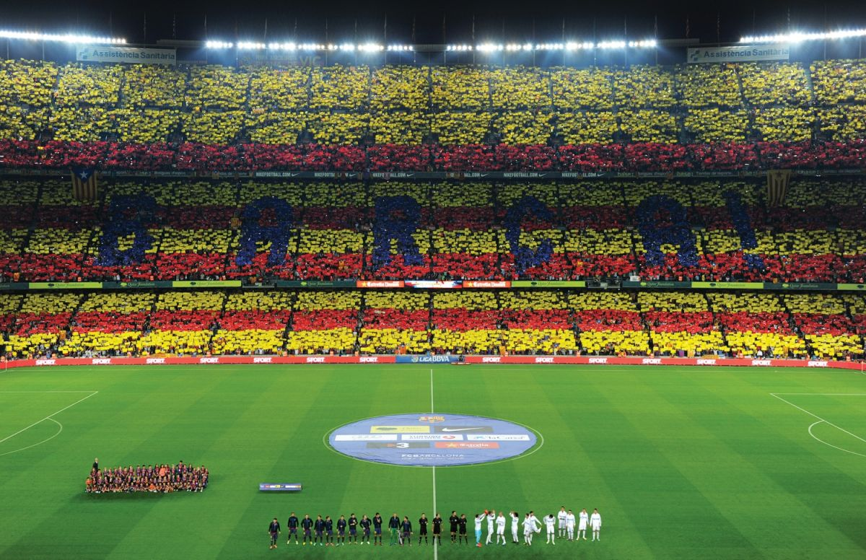

Tifo på Camp Nou inden El Clásico 7. oktober 2012. Foto: Jasper Juinen

Sánchez Guerra ydede trods sin højreorienterede katolske baggrund en enorm indsats for byrådet i Madrid og republikken, i de næsten tre år hovedstaden på det nærmeste var belejret af Francos falangister. Han afsonede fem år af sin lange fængselsstraf, hvorefter han flygtede til Frankrig og blev minister i den spanske eksilregering. »Franco er en sølle fanden, der bare har haft heldet med sig, og som tror, han er Gud«, skrev han dengang i et desperat forsøg på at få de vesteuropæiske demokratier til at vælte diktatoren hjemme i Spanien.

Da Guerras kone døde i 1959, opgav han kampen og bad som en nedbrudt og slagen mand om tilgivelse, så han kunne vende hjem til Spanien, hvor han endte sit liv i et kloster tre år senere.

»Mens Josep Sunyol er en legende i FC Barcelona og en martyr for Cataloniens forsøg på at løsrive sig fra Spanien, er Sánchez Guerra nærmest glemt og fortiet i Real Madrid. Endda selv om han virkelig var en ledende skikkelse i republikken og sagtens kunne have heltestatus i dag. Det fortæller os meget om de to klubber og deres placering i det politiske Spanien«, mener Sid Lowe.

**Symbolerne dannes**

Fronterne fra Den Spanske Borgerkrig (1936-39) og det efterfølgende diktatur, der først blev erstattet af demokrati ved Francos død i 1975, ligger som markante, men usynlige linjer i det spanske samfund. Og i fodboldens univers. Ifølge Sid Lowe blev fronten etableret, samtidig med at kimen til den aktuelle rivalisering blev lagt, i sommeren 1953, da Barcelona troede, at man havde skrevet kontrakt med datidens største spiller, argentineren Alfredo Di Stéfano.

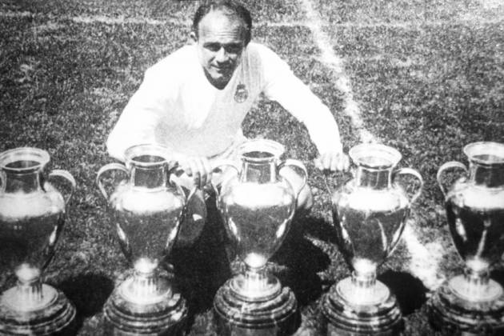

Med den argentinske superstjerne Alfredo di Stefano på holdet vandt Real Madrid datidens Champions League (Europa Cup'en for mesterhold) fem gange i træk. I Barcelona mente man, at Real Madrid med diktatoren Francos hjælp havde stjålet stjernen fra catalanerne. Foto: Don Balon

Effektueringen af handelen blev udsat igen og igen af Det Spanske Fodboldforbund, som pludselig dikterede, at det var ulovligt at importere udenlandske fodboldspillere til Spanien. Langsomt gik det op for Barcelona, at Real Madrid brugte kontakter i fodboldforbundet og regeringen til at få spilleren, kaldet Phenomenon, til hovedstaden. Månederne gik, og nerverne var på højkant i klubberne og hos Di Stéfano. I et bizart forsøg på et kompromis foreslog repræsentanter for styret, at den argentinske stjerne skulle spille en sæson i Madrid, derefter tage til Barcelona i den næste og så fremdeles.

Uden at det nogensinde blev forklaret hvorfor, endte Alfredo Di Stéfano i Real Madrid, der for evigt blev forandret. To dage efter at kontrakten endeligt blev skrevet under, slog Real Madrid Barcelona med hele 5-0. To af målene blev sat ind af argentineren, der førte an i de kommende år, hvor Real Madrid vandt 8 ud af 11 mulige titler. Det var i de år, at antagelsen om, at Real Madrid var Francos klub, og at madrilenerne ikke bare havde stjålet Di Stéfano, men også talrige trofæer og en glorværdig fremtid fra FC Barcelona, blev født.

»Siden dengang har FC Barcelona, der jo i egen optik er »més que un club« (mere end en klub, red.), fået tildelt rollen som rebeller i den gode sags tjeneste. De er imod centralmagten og et vigtigt symbol for den catalanske kamp for uafhængighed, kendt som ’hæren uden våben’. Real Madrid derimod er styrets klub, højspansk og i fortiden Francos hold. Det er langtfra hele sandheden. Mens Barcelona logisk nok ikke har nogen problemer med deres rolle, undrer det mig meget, at Real Madrid ikke har forsøgt at korrigere fejlopfattelsen«, pointerer Sid Lowe.

**»Jamen, vi vinder jo«**

Under arbejdet med sin bog har Sid Lowe spurgt mange omkring Real Madrid, inklusive Alfredo Di Stéfano, der til sin død i sommer stadig var knyttet til klubben. »Propaganda!«, vrisser den gamle mand til forfatteren på sit kontor under San Bernabeu Stadion i hovedstaden.

»Tag og kig på de turneringer, vi vandt«, lyder hans selvsikre afvisning af emnet i bogen.

»Det er lige præcis det svar, der undrer mig. Det er, som om Real Madrid er tilfreds med at kunne sige: »Jamen, vi vinder jo«. De behøver ikke nødvendigvis at påtage sig en politisk rolle, men bare levere en mere menneskelig historie. Når man nu ved, at klubben har haft en stærkt republikansk præsident og også led under Francos første år, er der en god fortælling at komme med. Det er ærgerligt og dumt af klubben, men de vil altså ikke«, siger Sid Lowe.

Efter hans mening kan man gøre regnskabet i El Clásico op således: Real Madrid har vundet flest titler, men FC Barcelona har med klar afstand vundet propagandakrigen.

Retfærdigvis har FC Barcelona noget at have opfattelsen af Real Madrid som styrets klub i. Efter borgerkrigen var der krav om, at den catalanske stolthed skulle ændre navn til España, hvilket man dog fik afværget. Men undgå, at klubbens præsidenter i en lang årrække blev udpeget af det fascistiske regime, kunne man ikke. I Madrid var præsidenten fra 1943 og hele 35 år frem den stærkt højreorienterede Santiago Bernabéu, som deltog frivilligt i borgerkrigen på falangisternes side og siden har lagt navn til klubbens stadion. Hvor han i mange år sørgede for, at der var plads til styrets oberster og generaler i vip-logen.

Samme år som han blev udpeget, i 1943, fik FC Barcelona det for klubben endegyldige bevis på, at Real Madrid var Francos yndlinge ved en returkamp i den spanske pokalturnering. Før kampen snerrede en politimand til Barcelonas træner: »I dag taber I!«. Alle tilskuere var udstyret med dommerfløjter og piftede kampen igennem ad Barça-spillerne, som også blev overdænget med skældsord som ’røde svin’ og ’separatister’. Værre var det, at dommeren konsekvent dømte imod Barcelona, som endte med at tabe opgøret med historiske 11-1.

I et kampreferat skrev avisen La Prensa om Barcelona-spillerne, at »de overgav sig efter at være bundet på hænder og fødder af publikum«. Til trods for triumfen er storsejren nærmest glemt i Real Madrids arkiver.

»De er flove over det, fordi sejren ikke var ærlig – det gik jo ikke rigtigt til. Derimod har FC Barcelona naturligvis brugt kampen i deres kampagne, hvor de er ofrene for det centrale styre – igen«, siger Sid Lowe.

Barcelona kom først for alvor igen, da man i 1973 kunne præsentere den hollandske styrmand Johan Cruyff, samtidig med at klubben lancerede sit berømte slogan om at være ’Mès que un club’. Samtidig fødtes ’Det Guddommelige Venstre’ – *La Divine Gauche* – et sammenrend af intellektuelle, kunstnere og forfattere med krimikongen Vázquez Montalbán som – modvillig – frontfigur. Han var ifølge Sid Lowe med til at give FC Barcelona en litterær stemme, som Real Madrid aldrig har haft.

Forfatteren bag udtrykket ’den ubevæbnede symbolske hær’ om FC Barcelona og den flere gange filmatiserede detektiv-serie om Pepe Carvalho, skrev i et essay i 2000, at hadets kampe i El Clásico ligefrem har forhindret nye krigshandlinger eller terror i Spanien:

»Konfrontationerne klubberne imellem har været overtryksventilen i den uforsonlige antipati mellem Madrid og Barcelona, et reservoir af ondt blod, som dog har holdt os borte fra jammerlige, radikale handlinger«.

Set med Sid Lowes nutidige øjne er påstanden ikke så langt ude, som det måske lyder.

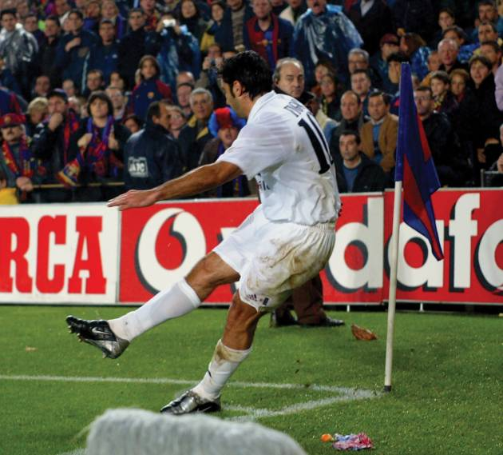

'Forræderen' Luis Figo sparker hjørne sin første kamp på Camp Nou efter sit skifte til Real Madrid. Han blev mødt med en storm af had og fik blandt andet smidt et pattegrisehoved efter sig (det anes i baggrunden). Foto: Offside

»Jeg ved ikke, hvor langt der er fra at smide et – stærkt symbolsk – grisehoved efter Luis Figo, da han var skiftet fra Barcelona til Real Madrid og for første gang var tilbage på Camp Nou, til egentlig terror? Men truslen var så reel, at ingen andre spillere fra Real Madrid ville skyde hjørnespark og risikere at blive ramt af flyvende grise, mobiltelefoner og alt muligt andet i den udgave af El Clásico i 2002. Derfor måtte stakkels Figo selv tage dem alle og risikere hvad som helst for det, man i Barcelona betragtede som højforræderi«, forklarer Sid Lowe.

**Laudrup – hadet og tilgivet**

8. januar 1994 vandt FC Barcelonas såkaldte *Dream Team* El Clásico med 5-0. Et år senere – 7. januar 1995 – tog Real Madrid en millimeterpræcis hævn ved at vinde med de samme cifre på hjemmebane. I det første opgør hed arkitekten på Barças midtbane Michael Laudrup. Året efter var han atter manden bag den femcifrede sejr. Men denne gang for Madrid.

»Michael Laudrup er noget helt unikt i historien om El Clásico. Han er den eneste, der har krydset over til fjenden og er sluppet godt fra det. Første gang han var i Barcelona efter sit skifte til Real Madrid, fik han noget nær samme behandling som Luis Figo nogle år senere. Han har selv fortalt mig, at det var den eneste gang i sin karriere, han var rystet og spillede dårligt på grund af publikum. Men det skete kun den ene gang. Ved næste El Clásico på Camp Nou var fanskaren blevet blød og havde nærmest dårlig samvittighed, fordi de havde behandlet ham så dårligt. Der er en værdighed ved Laudrup, der vinder folk over på hans side. Han er enormt nem at holde af. Sådan har spaniere det også«, mener Sid Lowe.

Hver gang Michael Laudrup er blevet spurgt, hvilken af de to klubber der står hans hjerte nærmest, har han svaret: »Dem begge to – selvfølgelig«. Men ud over denne evne til diplomati, har historien hjulpet ham i forhold til Barcelonas fans. De indså med tiden, at den danske elegantier blev presset ud af deres klub, fordi træner Johan Cruyff ikke brugte ham eller brugte ham forkert.

»De ville selvfølgelig have foretrukket, at han var taget til en anden klub end Real Madrid. De var bitre, men det gik over. I dag er han lige populær i begge lejre. Nu slås de i stedet om hans gunst – hvem kan han bedst lide, mor eller far? Han var længst tid i Barcelona, så han foretrækker nok dem. Men han var helt ekstraordinær i sin første sæson i Madrid, så her er han også evigt populær«, siger Sid Lowe.

Rent spillemæssigt og taktisk mener han, at Michael Laudrup ville passe bedst ind i rollen som træner i FC Barcelona, hvis det nogensinde skulle komme på tale – igen. Hvad det dog ifølge forfatteren næppe gør, for Michael Laudrup har arbejdet sig længere og længere væk fra et trænertopjob i spansk fodbold.

»Han er så også i den heldige situation, at han ikke behøver det. Han er på en måde hævet over rivaliseringen mellem Real Madrid og Barça. Det må være rart«, smiler Sid Lowe. Der indrømmer, at han selv er dødtræt af den duel, der fylder så meget i spansk og europæisk fodbold, at alle andre hold i realiteten var reduceret til statister – indtil Atletico Madrid chokerede alt og alle ved at tage mesterskabet fra de to giganter i sidste sæson.

»Hvilken befrielse for os alle, det var et mirakel. Men det kan desværre også få os til at glemme, hvor truende den altædende rivalisering mellem de store egentlig er for spansk fodbold. ’De 18 andre’, som man bare kalder resten af ligaen i Spanien, repræsenterer nemlig en varietet og rigdom uden sidestykke i andre lande. Der er regionale, kulturelle, klassemæssige og politiske forskelle i spansk fodbold, vi ikke engang har i et land med så stærk fodboldkultur som England«, siger Sid Lowe.

Og nævner rundhåndet nogle eksempler: Athletic Bilbao med sin entydige satsning på baskiske spillere, Madrid med overklassen i Real, arbejderne i Atletico og anarkisterne i Rayo Vallecano, opdelingen mellem aristokrater og arbejdere i Andalusien i FC Sevilla og Betis Sevilla, Oviedo som stolte repræsentanter for Asturien samt det ærkecatalanske FC Barcelona mod det angiveligt mere spanske RCD Espanyol i Barcelona.

»De klubbers særkende bliver trampet ned og glemt under den evige tumult og mediestorm omkring El Clásico. Det er enormt synd. Mens jeg arbejdede på bogen, spurgte jeg gentagne gange mig selv, hvad fanden jeg egentlig har gang i? Og jeg har faktisk dårlig samvittighed ved at bidrage med en bog om rivaliseringen. Men nu er det sket, og forhåbentlig kan det trøste lidt, at mit eget spanske hold, Oviedo, spiller i Anden Liga B«.

»Jeg holder ikke med nogen af de to store, men jeg glæder mig til næste Clásico 25. oktober. Hvis Luis Suarez bliver god for Barcelona i den kamp, holder jeg nok lidt med dem. For mit engelske hold er Liverpool, hvor han jo blev købt. Sådan har fodbold sin egen underlige logik eller mangel på samme«.

*Publiceret 1. oktober 2014*